Όνομα: Ημερομηνία: / /

Μαθηματικά Κεφάλαιο 35
– Ισότητες και ανισότητες

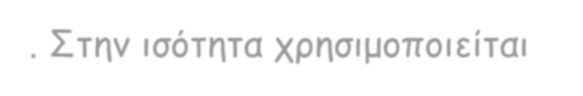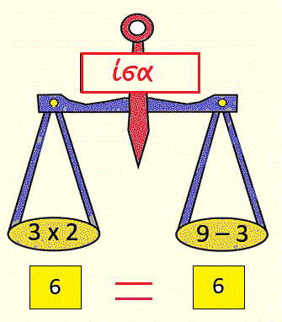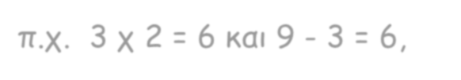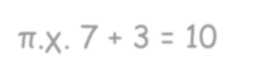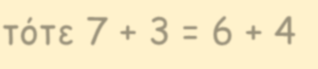
Θεωρία

Ι σ ό τ η τ ε ς
Ισότητα είναι μια μαθηματική πρόταση που δείχνει ότι
δύο ποσότητες είναι ίσες μεταξύ τους. Στην ισότητα χρησιμοποιείται
το σύμβολο της ισότητας = (ίσον):
Όταν 2 αριθμοί είναι ίσοι με έναν
τρίτο, τότε είναι ίσοι και μεταξύ τους:
π.χ. 7 + 3 = 10
και 6 + 4 = 10
τότε 7 + 3 = 6 + 4
Το σύμβολο της ισότητας φανερώνει πως ό,τι βρίσκεται αριστερά του είναι ίσο με ό,τι βρίσκεται δεξιά του και αντιστρόφως.

π.χ. 3 χ 2 = 6 και 9 - 3 = 6,
οπότε 3 χ 2 = 9 - 3

Ιδιότητες ισοτήτων
Αν προσθέσουμε στα δύο μέλη μιας ισότητας τον ίδιο αριθμό, προκύπτει μια νέα ισότητα,
π.χ. Αφού 3 + 1 = 4, θα ισχύει και 3 + 1 + 5 = 4 + 5 = 9 (προσθέσαμε και στα δύο μέλη τον ίδιο αριθμό +5)

Αν αφαιρέσουμε από τα δύο μέλη μιας ισότητας τον ίδιο αριθμό, προκύπτει μια νέα ισότητα.
π.χ. Αφού 50 = 10 χ 5, τότε και 50 - 10 = (10 χ 5) – 10 = 40 (αφαιρέσαμε και από τα δύο μέλη τον ίδιο αριθμό -10)

Αν πολλαπλασιάσουμε ή διαιρέσουμε και τα δύο μέλη μιας ισότητας με τον ίδιο (μη μηδενικό) αριθμό, προκύπτει μια νέα ισότητα.
π.χ. Αφού 20 = 2 x 10, τότε και 20 : 4 = (2 χ 10) : 4 = 5

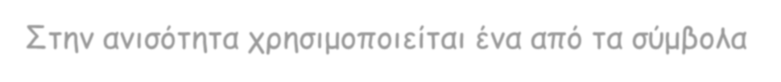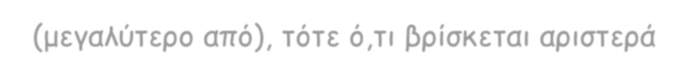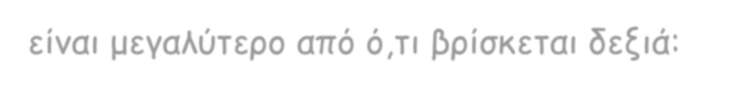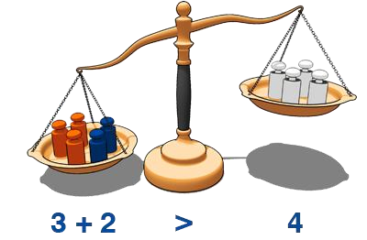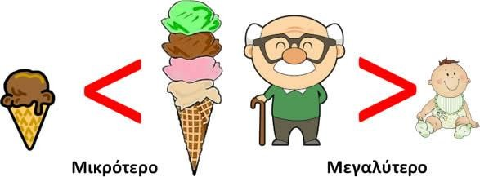Ανισότητες
Ανισότητα είναι μια μαθηματική πρόταση που δείχνει ότι μια ποσότητα είναι μεγαλύτερη ή μικρότερη από μια άλλη.
Στην ανισότητα χρησιμοποιείται ένα από τα σύμβολα της ανισότητας > (μεγαλύτερο από) και < (μικρότερο από).
Όταν σε μια ανισότητα χρησιμοποιείται το σύμβολο
> (μεγαλύτερο από), τότε ό,τι βρίσκεται αριστερά είναι μεγαλύτερο από ό,τι βρίσκεται δεξιά:

2. Συμπληρώστε τους αριθμούς που λείπουν, για να ισχύουν οι ισότητες.

1. Βάζω σε όποιες από τις παρακάτω ισότητες είναι σωστές:
α) 1.999 + 2 = 2.000+1
β) 1.999 + 2= 1.998 + 2
γ) 1.999 + 2= 1.997 + 40
δ) 9.990 + 100 = 10.000 + 90
ε) 9.990 + 100 = 11.000 - 1.000
στ) 9.990+ 100= 10.100- 100
ζ) 40.000-9.000 = 39.000-8.000
η) 40.000 - 9.000 = 50.000 - 19.000
θ) 40.000 - 9.000 = 41.000 - 11.000
ι) 2.800+ 5.300 = (2x5.000)+100

45+ |  | =52 | 210: |  | =3
800- |  | =300 | 35 χ |  | =70
240+ |  | =6x45 | 40 : |  | =11-3
90 : |  | =3χ3 | 120- |  | =6x9
0,1+ |  | =10 | 150: |  | =30
10χ |  | =12 | 250: |  | =2,5

3. Να διατάξεις τους παρακάτω αριθμούς από τον μικρότερο στο μεγαλύτερο.
41,2
0,4
0,04
41,02
4,04
0,2
4,4
0,12

4. Συμπληρώνω τα μαγικά τετράγωνα.
! Πρέπει να χρησιμοποιήσεις όλους τους αριθμούς από το 1 ως το 16.

5. Συμπληρώνω τα σύμβολα των πράξεων (+ , - , Χ , : ) ώστε να είναι σωστές οι ισότητες:

0,9
 | 1,2
1,7 |  | 1,5

1.950 |  | 2.675
 | 3.200
 |  | 4.450

16 |  | 2
 | 10 |  | 8
9 | 6 | 7
4 |  | 14 | 1

5 | Χ | 9 | = | 50 | - | 5
70 |  | 6 | = | 8 |  | 8
100 |  | 4 | = | 20 |  | 5
10.000 |  | 50 | = | 1.000 |  | 5
15 |  | 4 | = | 600 |  | 10
5 |  | 1,4 | = | 3 |  | 3

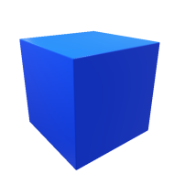
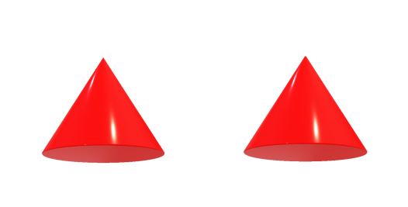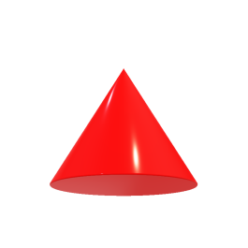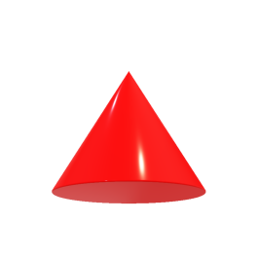
6. Α. Βρίσκω τους φυσικούς αριθμούς που αντιστοιχούν στα σχήματα, ώστε να ισχύουν οι παρακάτω ισότητες:
7 + | = 20 – 10 | = ......
6 + 5 | Χ 4 = 40 – | = ......
25 + | = 100 : 4 | = ......
Β. |  | 36
 |  | 20
 | 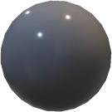 | 14

Απαντήσεις
1. α) 1.999 + 2 = 2.000+1 √
β) 1.999 + 2= 1.998 + 2
γ) 1.999 + 2= 1.997 + 40
δ) 9.990 + 100 = 10.000 + 90 √
ε) 9.990 + 100 = 11.000 - 1.000
στ) 9.990+ 100= 10.100- 100
ζ) 40.000-9.000 = 39.000-8.000 √
η) 40.000 - 9.000 = 50.000 - 19.000 √
θ) 40.000 - 9.000 = 41.000 - 11.000
ι) 2.800+ 5.300 = (2x5.000)+100

2.
45+ | 7 | =52 | 210: | 70 | =3
800- | 500 | =300 | 35 χ | 2 | =70
240+ | 10 | =6x45 | 40 : | 5 | =11-3
90 : | 10 | =3χ3 | 120- | 66 | =6x9
0,1+ | 9,9 | =10 | 150: | 5 | =30
10χ | 1,2 | =12 | 250: | 10 | =2,5

3. 41,2 0,4 0,04 41,02 4,04 0,2 4,4 0,12
0,04 < 0,12 < 0,2 < 0,4 < 4,04 < 4,4 < 41,02 < 41,2

4.
1.950 | 4.975 | 2.675
3.925 | 3.200 | 2.475
3.725 | 1.425 | 4.450

0,9 | 2,0 | 0,7
1,0 | 1,2 | 1,4
1,7 | 0,4 | 1,5

9.600

16 | 3 | 2 | 13
5 | 10 | 11 | 8
9 | 6 | 7 | 12
4 | 15 | 14 | 1
! Πρέπει να χρησιμοποιήσεις όλους τους αριθμούς από το 1 ως το 16.

5.
5 | Χ | 9 | = | 50 | - | 5
70 | - | 6 | = | 8 | χ | 8
100 | : | 4 | = | 20 | + | 5
10.000 | : | 50 | = | 1.000 | : | 5
15 | χ | 4 | = | 600 | : | 10
5 | χ | 1,4 | = | 3 | χ | 3

6.

7 + = 20 – 10 = 3

6 + 5 Χ 4 = 40 – = 14

25 + = 100 : 4 = 0

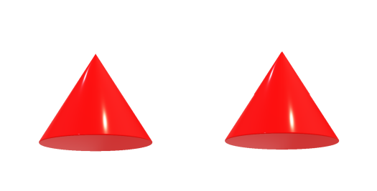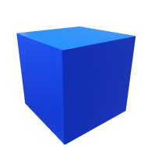

20
14
36

12
8
6

